**DESENVOLVIMENTO PESSOAL E PROFISSIONAL: COMO AS UNIVERSIDADES PREPARAM SEUS DISCENTES PARA ENFRENTAR AS EXIGÊNCIAS DO MERCADO DE TRABALHO.**

**Luciano Saraiva Goulart Junior, graduando em Administração, UNIT**

**Sarah Crispim Ramos de Souza, graduanda em administração, UNIT**

**Brenda Myrelle de Jesus Muniz, graduanda em administração, UNIT**

**RESUMO**

As mudanças decorrentes dos processos de globalização e as efêmeras mudanças tecnológicas contribuem para a formação de um novo mercado de trabalho altamente competitivo, uma vez que, há um contexto atual baseado em novos conceitos de competência, habilidade, comportamento, desenvolvimento e, consequentemente, de novas formas de conhecimento. Visto isso, é necessário a reestruturação na formação e capacitação profissional dos acadêmicos para atender a essas novas exigências. A metodologia consiste na pesquisa bibliográfica, utilizou-se também o levantamento de informações por meio da pesquisa de campo exploratória e descritiva realizada com discentes de uma universidade particular localizada em Aracaju-SE. Foi aplicado um questionário fundamentado nos objetivos específicos e geral, em conjunto com os tópicos abordados no referencial teórico. Os dados empíricos relatados no estudo agregaram maior conhecimento acerca do tema e constatam a importância de incentivo aos discentes ao desenvolvimento pessoal e profissional dos mesmos, por parte da instituição de ensino superior, corroborando para a formação de profissionais eficientes que se encaixem nas condições do novo mercado de trabalho.

**Palavras-Chave:** Desenvolvimento. Competências. Habilidades. Instituição de Ensino Superior.

**ABSTRACT**

The changes resulting from the globalization processes and the ephemeral technological changes contribute to the formation of a highly competitive new labour market, since, there is a current context based on new concepts of competence, skill, behaviour, development and, consequently, of new forms of knowledge. As such, it is necessary to restructure the training and professional qualification of academics to meet these new requirements. The methodology consists of the bibliographic research, we also used the survey of information and analysis of the case study by means of field research conducted with students from a private university located in Aracaju-SE, a questionnaire based on the specific and general objectives was applied, together with the topics covered in the theoretical framework. The empirical data reported in the study added more knowledge about the theme and found the importance of encouraging students to the personal and professional development of them, by the institution of higher education, corroborating to the training of efficient professionals that fit the conditions of the new labour market.

**Key words:** Development. Competences. Abilities. Institution of higher education.

**1. INTRODUÇÃO**

Nos últimos anos o aumento da competitividade no ambiente organizacional e suas efêmeras mudanças fazem com que as empresas necessitem e cobrem cada dia mais habilidades e competências dos seus atuais e futuros membros, o que se torna uma barreira de entrada do universitários no mercado. De acordo com a Revista Exame (2018), não se busca apenas as competências técnicas. Hoje, as empresas procuram e valorizam pessoas multidisciplinares, que possuem boa comunicação, criatividade, desenvoltura e, principalmente, que estejam antenadas com o que acontece no setor e pensem em soluções inovadoras.

A geração atual tem o desafio de disputar diretamente com as máquinas, *softwares,* automação e outros componentes que substituem as pessoas e seus trabalhos, com um menor custo e margem de erro. Mas em algumas funções os humanos são insubstituíveis e devem buscar cada dia desenvolver novas habilidades, reciclar conhecimentos e colocar em prática tudo o que aprendem para tornar-se mais hábeis e saírem na frente dos concorrentes.

Ainda segundo a revista Exame (2019), até 2020, 35% das habilidades mais demandadas para a maioria das ocupações deve mudar, afirmação do relatório produzido pelo Fórum Econômico Mundial publicado recentemente devido à chamada 4ª Revolução Industrial: a era das inovações tecnológicas.

Historicamente as pessoas na faixa-etária de 18 a 24 anos possuem maior dificuldade não só de conseguir emprego, mas de permanecer neles, pois são os primeiros afetados nas demissões feitas, segundo a Revista Correio Braziliense. No cenário atual, a dificuldade de inserção dos jovens nas empresas revela-se devido à falta de oportunidades de trabalho aliada a falta de experiência dos estudantes, que podem ser adquiridas através de estágios, pesquisas e engajamentos nas atividades extracurriculares.

Diante deste contexto é imprescindível que os estudantes de nível superior passem a investir mais no aprimoramento pessoal e profissional para fazerem e serem a diferença por onde passarem (CALVOSA, 2012), aspecto cada dia mais valioso e mais difícil de se encontrar. Para aumentar as chances de empregabilidade é necessário desenvolver as competências antes da entrada no mercado de trabalho e o desenvolvimento de programas de competências, o que tem sido um desafio à formação e inovação no ensino superior.

**2. JUSTIFICATIVA**

O estudo científico tem o papel de trazer à tona temas, discuti-los e, posteriormente, trazer as soluções para, se possível, colocá-las em prática. No caso da falta de preparação dos discentes no ensino superior para a exigências do mercado de trabalhos, este tema se torna algo relevante pela percepção das empresas sobre os estudantes e recém-formados. Se de um lado tem-se uma geração marcada por dificuldades de relacionamentos pessoais, desequilíbrio emocional e individualismo, de outro o mercado exige agilidade, dinamismo, eficiência e outras qualidades que devem ser desenvolvidas principalmente no ensino superior. Ademais, negligenciar esse problema significa ignorar a importância do desenvolvimento dos jovens universitários para um futuro de sucesso profissional e pessoal.

**3. OBJETIVOS**

O objetivo geral do estudo foi discutir sobre como as universidades trabalham o desenvolvimento pessoal e profissional a fim de preparar seus alunos para o mercado de trabalho. Quanto aos objetivos específicos buscou-se a) avaliar a necessidade de trabalhar os aspectos emocionais na universidade; b) analisar a importância do desenvolvimento de competências; c) analisar a importância de trabalhar aspectos psicológicos e emocionais no comportamento dos estudantes; d) investigar o quanto os alunos sentem-se preparados para o mercado de trabalho.

**4. REFERENCIAL TEÓRICO**

As mudanças decorrentes dos processos de globalização e os impactos dos adventos tecnológicos pressionam à reestruturação na formação e capacitação profissional em meio a um novo cenário de mercado de trabalho, uma vez que há um contexto atual baseado em novos conceitos de competência, habilidade, comportamento, desenvolvimento e, consequentemente, de novas formas de conhecimento. Entre tantas adversidades, é fundamental a criação de estratégias para que não afetem o andamento dos trabalhos.

Deste modo, as organizações têm solicitado capacidade de adaptação dos colaboradores, com funções que exigem maior flexibilidade e criatividade para solucionar os desafios e problemas que se apresentam. Com isso, percebe-se que o desenvolvimento das aptidões emocionais e crescimento pessoal, é um fator determinante para a sobrevivência neste âmbito complexo e inconstante, fazendo com que as empresas sejam cada vez mais exigentes e competitivas.

É nesta conjuntura que manifesta-se a necessidade de pessoas bem treinadas, qualificadas, com habilidades técnicas e emocionais para trabalhar da melhor forma os desafios e pressões envolvidos no ambiente organizacional de trabalho.  É de suma importância que as instituições de ensino superior estejam ativas e presentes no incentivo aos discentes quanto ao desenvolvimento pessoal e profissional dos mesmos, corroborando para a formação de profissionais eficientes que se encaixem nas condições do novo mercado competitivo.

**4.1 HABILIDADES SOCIOEMOCIONAIS NAS ORGANIZAÇÕES**

As mudanças procedentes do desenvolvimento no âmbito tecnológico e técnico contribuíram para a competição e pressões geradas pelo novo mercado global e o afunilamento das vagas de emprego são um reflexo das novas imposições, que se tornam cada vez mais presentes, gerando instabilidade nesse meio.  Diante desse novo cenário, aqueles que estão à procura de um trabalho precisam se adaptar a essa nova realidade, de modo que um currículo com uma boa graduação não é mais suficiente. O que as empresas querem hoje são funcionários que apresentem competências como coletividade, autonomia, motivação, resiliência e controle das faculdades racionais e emocionais, a fim de que essas pessoas possam agregar em decisões futuras.

Atitudes, personalidade, qualidades emocionais e sociais e traços de comportamento são habilidades não cognitivas que estão inseridas no conceito de habilidades socioemocionais. Este termo refere-se a um conjunto de aptidões desenvolvidas a partir da Inteligência Emocional (IE) que, em suma, retratam a relação do intrapessoal e o interpessoal.

Para Weisinger (2001, p. 14), “inteligência emocional é o uso inteligente das emoções – isto é, fazer intencionalmente com que as emoções trabalhem a seu favor, usando-as como ajuda para ditar seu comportamento a seu raciocínio de maneira a aperfeiçoar seus resultados”. Em respaldo a esta afirmação, nos últimos anos, as empresas estão investindo crescentemente em colaboradores emocionalmente inteligentes, isto porque entendem que o conhecimento técnico e intelectual é necessário para o exercício da função e que as aptidões emocionais complementam o perfil do gestor, garantindo um desempenho positivo e eficiente dentro dos objetivos e processo evolutivo da organização .

Para Mersino (2009, p. 194), “o líder visionário apoia-se muito nas competências da inteligência emocional” e é esse perfil que a nova atmosfera empresarial demanda, já que, estes perfis possuem foco no trabalho e no alcance das metas, têm facilidade de trabalhar em equipe e apresentam qualidades como autoconsciência, autocontrole, automotivação, empatia e socialização, além de serem flexíveis e possuírem habilidades conceituais e de comunicação, que os auxilia na adaptação em qualquer ambiente, ainda que este seja desfavorável, ou seja, as empresas exigem funcionários que sejam grandes gestores de crise (GOLEMAN, 1999).

A esse respeito, Mayer e Salovey (1997/2007) ressaltam que a inteligência emocional alude às habilidades para perceber e valorar com exatidão e emoção; para acessar e ou gerar sentimentos que facilitem o pensamento; para compreender a emoção e o conhecimento emocional, e para regular emoções que promovam crescimento emocional e intelectual. Em virtude disso, pode-se dizer que a IE é um componente-chave para a organização na obtenção de resultados satisfatórios, pois, permite que os seus gestores evitem conflitos e busquem soluções de maneira pacífica e equilibrada por meio do autoconhecimento e controle sobre si mesmo. Portanto, é importante manter o equilíbrio das emoções para lidar com os processos e tomadas de decisão, a ligação da inteligência intelectual à inteligência emocional é garantia de êxito pessoal e resultados organizacionais satisfatórios.

Em virtude do que foi mencionado, consolida-se a ideia de que desenvolver competências emocionais e sociais não é fácil, porém é fundamental e deveria ser desenvolvida por todos, pois é um grande agente para que o indivíduo consiga adequar-se ao contexto organizacional e social da empresa, além de ter grande relevância para a tomada de decisões frente aos desafios impostos no ambiente pessoal e de trabalho, tornando-se uma vantagem competitiva.

**4.2 COMPETÊNCIAS E APTIDÕES**

Pode-se dizer que a competência é o conjunto de inteligências, pensamentos, conhecimentos, qualidades e outros recursos mentais que habilitam o indivíduo a usa-las em conjunto a conhecimentos teóricos fundamentados, acompanhados da capacidade de realizar com eficiência uma tarefa desejada, ou seja, é a operacionalização racional da inteligência e aptidões quando colocadas em ação. As diferentes inteligências humanas ativam diferentes competências. Em tempos hodiernos, ser competente condiz o “saber”, “saber ser” e o “saber fazer” imediato, isto é, diz respeito à contextualização e à execução dos saberes, utilizando de forma eficiente os seus recursos cognitivos e não cognitivos, sabendo compreender diferentes meios para a solução de adversidades à mobilização de situações (TANGUY, 1997).

O acúmulo de conhecimentos estáticos não possui serventia e não é interessante para as organizações, é necessário aprofundá-los durante a formação profissional, exercitando para utilizá-los da melhor forma na tomada de decisões. Conforme Hipólito (2001), resultados e produtos decorrentes da mobilização de suas ações, são valores adicionados pelo empregado ao negócio, além de considerar o estoque de conhecimentos, habilidades e atitudes do indivíduo.

Para vários autores, muitas definições são dadas ao termo competência, tais como faculdade de mobilizar um conjunto de recursos cognitivos (saberes, capacidades, informações, etc.) para solucionar com pertinência e eficácia uma série de situações. Estão ligadas a contextos culturais, profissionais e condições sociais (PERRENOUD, 1999).

Nos documentos oficiais do ENEM, competência denomina-se por estruturas particulares de inteligência, ações e operações que utilizamos para estabelecer relações com e entre os objetos, situações, fenômenos e pessoas. São habilidades que aperfeiçoam-se e articulam-se, proporcionando nova conformação das competências (BRASIL, 2000). Ou seja, significa que, quanto mais habilidades são trabalhadas, mais uma competência é adquirida, portanto, pode-se afirmar que as competências antecedem as habilidades. “Competência é uma habilidade de ordem geral, enquanto a habilidade é uma competência de ordem particular, específica” (BRASIL, 2005, p. 58)

Segundo Desaulniers (1997), a qualificação baseia-se na construção de saberes e competências, mesmo com a multiqualificação, o desempenho profissional que o mundo do trabalho vem exigindo se traduz pela competência e não pela qualificação de conhecimentos técnicos. Visto isso, observa-se que o estudo das competências profissionais traz diversas vantagens para as organizações, pois reflete no aumento da produtividade, satisfação e motivação no ambiente de trabalho, permitindo um avanço na busca da qualidade do desenvolvimento do conhecimento, das habilidades e atitudes dos profissionais, tornando-os capazes de pensar e atuar com qualidade e com um bom rendimento.

Para compreender melhor as competências exigidas ao funcionário, precisa-se primeiramente entender as divergências que existem no mercado de trabalho e suas mudanças. Independente dos cargos gerenciais, desde que estejam plenamente envolvidos com a organização, a competência é uma constante aprendizagem. É comum que os discentes busquem o crescimento profissional ao iniciar um curso de ensino superior, visando alcançar a melhor colocação na empresa em que estão inseridos.

Em um estudo apresentado por Lazzarotto (2001) identificam-se diversos tipos de competências, os quais, entre as categorias, está presente a competência profissional, que é um termo utilizado quando uma pessoa apresenta um conjunto de conhecimentos, habilidades e atitudes que justificam um alto desempenho na realização de funções a que esta foi designada, com práticas fundamentadas no elo das aptidões técnicas e emocionais. Portanto, são os recursos próprios, que o indivíduo detém, evidenciando a importância de se alinharem às competências às exigências estabelecidas pelos cargos ou posições existentes nas organizações.

Os padrões exigidos quanto a competência profissional, demonstra que o profissional deve apresentar uma formação técnica, além de saber e ser capaz de fazer para desempenhar suas atividades com eficiência, possibilitando o desenvolvimento dos serviços com qualidade (LIMA, 2005).

**4.3 PSICOLOGIA COMPORTAMENTAL**

Ao falar de competências e o desenvolvimento delas é necessário voltar-se a questão humanística que envolve a evolução do ser humano, neste âmbito pode-se abordar a psicologia comportamental como maneira de auxiliar o ser humano a desenvolver estas competências tanto no cenário pessoal quanto no profissional.

Na totalidade da psicologia, há uma área que tem o comportamento humano como objeto de estudo, o behaviorismo. O americano John B. Watson, considerado pai do behaviorismo, cita em seu artigo intitulado como ‘’Psicologia como os behavioristas a vêem’’ (1913), que os comportamentos podem ser medidos, treinados e mudados. Baseado nesta percepção do autor, pode entender-se que os seres humanos podem ser modificados no sentido adaptativo ou não adaptativo, estes seres humanos podem ser aperfeiçoados ou treinados para agirem de maneira particular, se assim fosse dado o condicionamento correto, de acordo com o ambiente em que está inserido ou de acordo com as pessoas que este se relaciona.

Neste sentido, quando atrelado o conceito à prática pode ser observado de maneira mais clara e coerente como as competências podem ser trabalhadas e ajustadas em determinado indivíduo, principalmente se ele ainda estiver no meio acadêmico. Comportamento é entendido como o responder de um indivíduo em relação com o ambiente (Laurenti, 2004). Ou seja, este indivíduo que por acaso receba um estímulo, seja ele relacionado ao estudo ou a uma experiência durante seu período acadêmico correspondente à sua expectativa de entrada no mercado de trabalho, certamente irá alcançar seu objetivos de maneira mais assertiva, por exemplo, se determinado discente durante sua graduação estiver sempre conectado às mudanças em sua área de trabalho, se este estiver em constante contato com a realidade que se encontra o mercado de trabalho atualmente e suas exigências, irá sentir –se mais preparado ao ingressar neste ambiente.

A análise comportamental no Brasil iniciou-se em 1961, propriamente na Universidade de São Paulo. Desde então, a teoria foi introduzida nas demais instituições e vem gerando frutos até hoje (Matos, 1998). Analisar o comportamento humano, de acordo com indicadores individuais, proporciona ao indivíduo a maneira de obter resultados de maneira mais específica e correta. O conceito de saúde, determinado pela Organização Mundial de Saúde (OMS) define saúde como: ‘’A situação de perfeito bem-estar físico, mental e social’’. Desta forma, voltando-se a o desenvolvimento pessoal do indivíduo é de suma importância que este possua este estado de saúde bem determinado, pois auxiliará para que o mesmo possa desenvolver suas habilidades pessoais, como estabeleceu o autor Abraham Maslow, em sua teoria da ‘’Hierarquia das necessidades’’. (1908-1970). Neste sentido, a teoria retrata que o indivíduo tem suas necessidades contidas numa hierarquia onde a base possui necessidades básicas e o topo conta com necessidades de auto realização, como conquistas ou sucesso almejado no âmbito profissional.

Assim, pode-se entender que a psicologia comportamental é o método que observa atitudes físicas e mentais das pessoas e abrange o entendimento das emoções e dos pensamentos humanos. (Matta 2013). As compreensões destes fatores no ser humano culminaram na forma de agir deste, o desenvolver deste método o auxiliará a criar competências e prepara-se de maneira pessoal e posteriormente profissional para as constantes mudanças que ocorrem ao seu redor. Entender o indivíduo de acordo com suas individualidades e prepará-lo usando a teoria e os conceitos apresentados implantará neste a confiança e preparação exigida atualmente no concorrido mercado de trabalho.

**4.4 DESENVOLVIMENTO PESSOAL E PROFISSIONAL**

Nas últimas décadas, mediante as grandes mudanças tecnológicas, científicas e as mudanças de percepção das sociedades em todo mundo, cada vez mais ouve-se falar sobre desenvolvimento pessoal e profissional.

Apesar de estas palavras soarem de maneiras semelhantes apresentam grandes diferenças quando postas em análise. Para Dessen e Costa Júnior (2008), o desenvolvimento humano representa uma constante reorganização inserida nos limites de determinado espaço-tempo que ocorre na efetivação de atitudes, percepções e interações com diferentes sujeitos. Já, Papalia (2006) enfatiza que, de modo geral, o desenvolvimento humano é compreendido como o estudo científico sobre as mudanças dos sujeitos e, ao mesmo tempo, sobre as características que permanecem regulares durante toda a vida. Com base na percepção dos autores, o desenvolvimento na vida do indivíduo está ligado ao ambiente, aos costumes e ao convívio social em que este está inserido, podendo assim impulsionar ou não este desenvolvimento seja em qual for a área desejada.

O desenvolvimento pessoal está desde a antiguidade inserido intrinsecamente nos seres humanos, este desenvolvimento está intimamente ligado ao desejo de melhora contínua, como por exemplo, na época em que os ancestrais descobriram o fogo, posteriormente a roda e tantas outras invenções até chegar no mundo que todos conhecem hoje, essas evoluções são provas da vontade que o ser humano possui de melhorar suas atividades e seus processos. Hoje, o desenvolvimento pessoal está muito ligado ao autoconhecimento, um processo cíclico que acontece durante toda a vida, de acordo com as experiências vividas e com as competências que vão sendo adquiridos, deste modo a todo o momento os indivíduos trazem um novo conhecimento seu e a todo tempo estão sendo mudados os estilos de comportamento. Esse novo formato de análise de sujeito e de seu desenvolvimento enfatiza que a maneira como o sujeito elabora a si mesmo está intimamente vinculada à maneira como ele elabora o “outro” e vice-versa. Assim, as relações sociais passam a constituir base fundamental para a formação e desenvolvimento das pessoas (DESSEN; COSTA JÚNIOR, 2008). Neste sentido, os indivíduos estão buscando o desenvolvimento pessoal para melhorar suas habilidades e competências a fim de alçarem a excelência em todas as áreas de sua vida, uma delas é a área profissional.

A formação das novas competências profissionais aparece hoje como uma área extremamente importante na forma de analisar a relação formação e desenvolvimento.

O desenvolvimento profissional está tanto associado às expectativas criadas ainda no ambiente acadêmico como quando o indivíduo ingressa no mercado de trabalho, mercado de trabalho este que devido às constantes evoluções do cenário global encontra-se cada vez mais exigente e requerendo mais do profissional e essas evoluções exigem mudanças tanto do profissional que irá imergir nesse meio, quanto dos profissionais que já estão inseridos. Desta forma, com o surgimento do conceito de empregabilidade, no qual o próprio trabalhador assume a responsabilidade por conseguir uma posição no mercado de trabalho, aumenta a preocupação das pessoas com o seu DP (Mourão & Puente-Palacios, 2006). Nos últimos tempos tem-se criado um grande movimento voltado para ações de capacitação, treinamento, aperfeiçoamento e descoberta de habilidades e competências e tudo isso devido à concorrência e exigência do mercado de trabalho. A formação das novas competências profissionais aparece hoje como uma área extremamente importante na forma de analisar as relações de formação e desenvolvimento.

Conceitualmente, o desenvolvimento profissional corresponde à "educação ou treinamento continuado que é esperado ou requerido de pessoas empregadas em uma profissão" (VandenBos, 2010, p. 274). Ou seja, vai além do entendimento de que o profissional precisa executar suas tarefas de forma eficiente, neste novo cenário, este profissional tem que estar apto a resolver as necessidades de toda a organização, se assim necessário. Para B. Félix (1991, pg. 53), "...a formação profissional deve conciliar, o melhor possível, o desenvolvimento integral da pessoa, a preparação cívica do cidadão, e o apetrechamento do profissional com a utilidade empresarial da formação. ’’

Deste modo, entende-se que o desenvolvimento pessoal e profissional ainda que não semelhantes possuem aspectos que os ligam, visto que o desenvolvimento pessoal surge como elemento decisivo para o desenvolvimento profissional, proporcionando assim ao indivíduo a possibilidade de ascensão. Para além do mais, este conceito põe novos desafios à reorganização da formação Inicial, tanto acadêmica como profissional, a fim de este poder incorporar-se com o processo contínuo de desenvolvimento pessoal e profissional.

**5.METODOLOGIA**

O referente estudo é fruto de uma pesquisa bibliográfica, auxiliada a técnica de triangulação, com coleta de dados feita a partir de um questionário aplicado aos alunos de administração em uma universidade particular de Sergipe. Tem caráter eminentemente exploratório, pois, de acordo com Richardson (1999), aprofunda os conhecimentos das características de determinado fenômeno para procurar explicações das suas causas e consequências, buscando fazer uma abordagem do mesmo pelo levantamento de informações que poderão levar o pesquisador a conhecer mais a seu respeito.

Para melhor entendimento das demandas e situações foi feita uma coleta dos dados através de um questionário online aplicado a 20 estudantes do curso de administração e foi utilizado o método quanti-qualitativo para a análise das informações coletadas.

**6. RESULTADOS**

Neste capítulo são apresentadas as percepções dos discentes quanto ao grau de importância das questões apontadas. A pesquisa foi realizada por meio de questionário direcionado aos estudantes de uma Universidade particular na cidade de Aracaju-SE e foi realizada no dia 02 de julho de 2019. Obtiveram-se as seguintes informações:

A apresentação e análise dos dados seguem uma ordem precisa das questões expostas. A princípio são exibidos os resultados percentuais da pesquisa metodológica, os mesmos obtidos por meio de questionário, baseados nos tópicos trabalhados no referencial teórico alusivos aos objetivos específicos e geral do estudo, seguido dos gráficos e identificação das alternativas.

Os resultados foram analisados de forma qualitativa, os quais se relacionam com a teoria da pesquisa bibliográfica em auxílio a técnica de triangulação, assim informado na metodologia do referente trabalho.

**Gráfico 1**

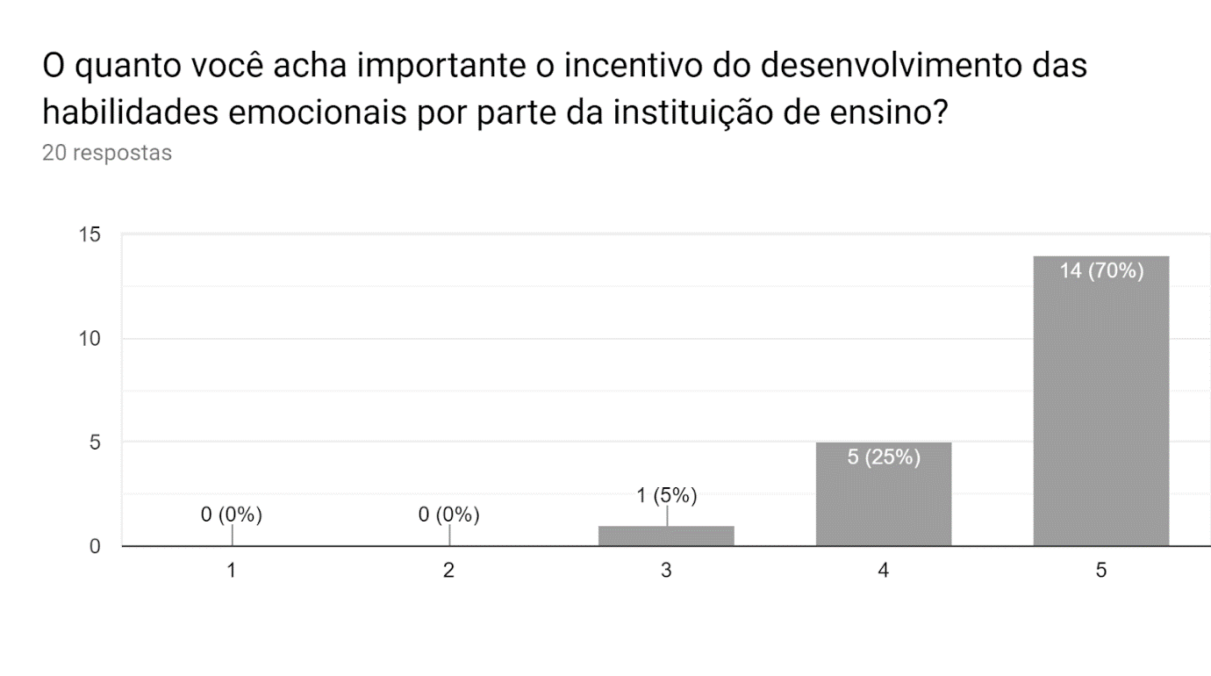

Apresenta-se, o gráfico 01 que referem-se às questões relacionadas com o primeiro objetivo específico do estudo: avaliar a necessidade de trabalhar os aspectos socioemocionais na universidade e o primeiro tópico trabalhado no referencial teórico, este, representa a importância do incentivo do desenvolvimento das habilidades socioemocionais por parte da instituição, na visão do aluno.

Quanto aos resultados do referente gráfico, pode-se observar que os respondentes demonstram um elevado grau de importância em relação a participação ativa da instituição de ensino superior no incentivo ao desenvolvimento destas habilidades não cognitivas, representado por 70% da população.

Rocha afirma que: “A capacidade de colocar em prática atitudes individuais para lidar com seus próprios sentimentos, com as outras pessoas e com desafios para atingir objetivos e projetos de vida, [...] estão relacionadas também com seu desempenho cognitivo”. A autora ainda ressalta que todos esses aspectos podem ser desenvolvidos com ações nos ambientes de aprendizagem.

A partir de tal afirmação, juntamente com os dados levantados, consolida-se a ideia de que os alunos esperam da instituição um suporte não só em relação aos conhecimentos comumente ensinados na sala de aula, mas também, ensejam pelo incentivo das práticas como autoconhecimento e autocontrole, relacionadas, por exemplo, ao comportamento, atitudes e resiliência. De fato, estes representam algumas das habilidades requeridas de um gestor pelo mercado de trabalho atual.

**Gráfico 2**

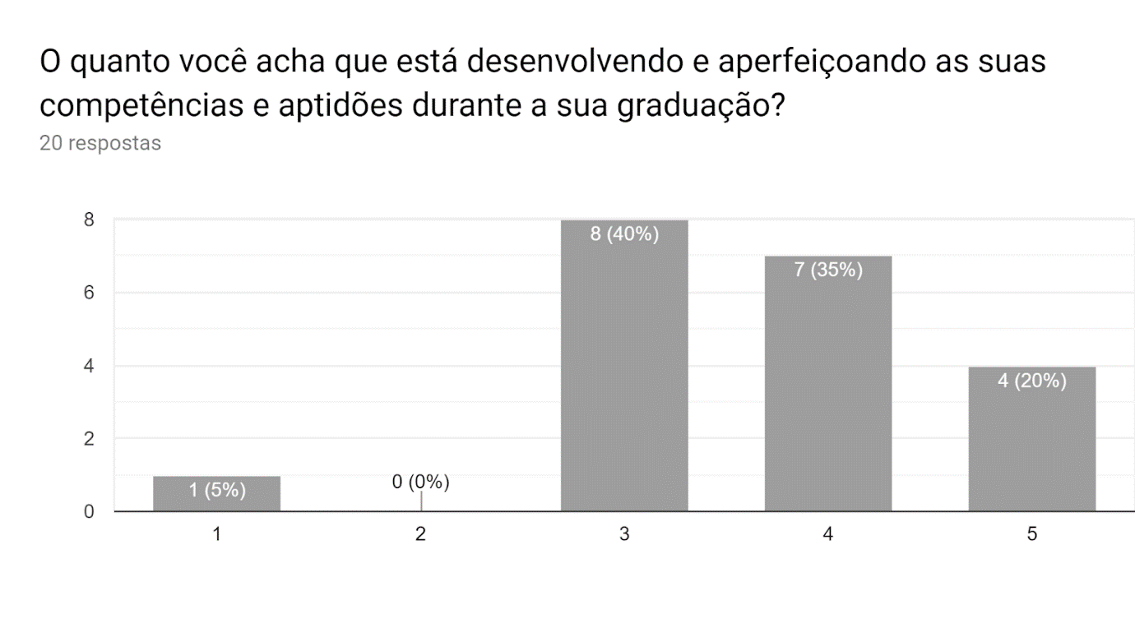

O gráfico 2 retrata sobre a avaliação dos alunos quanto ao desenvolvimento e aperfeiçoamento de suas competências e aptidões durante a vida acadêmica, abordando o segundo objetivo específico do estudo: analisar a importância do desenvolvimento de competências juntamente com o segundo tópico trabalhado no referencial teórico

Conforme Nacif e Camargo (2009), um conjunto de competências, habilidades e qualidades, aliados às competências técnicas, juntamente com uma formação geral com fortes bases conceituais são cada vez mais importantes e de caráter promissor na formação dos estudantes nas universidades, pois são esses aspectos fundamentais que aproximam os estudantes a atingir seus objetivos.

De acordo com o gráfico, constata-se que, mais da metade dos respondentes (75%) não se sentem totalmente seguros quanto ao desenvolvimento de suas competências e habilidades durante a sua graduação, há de se atentar que esse é um fator preocupante, pois desenvolver competências e habilidades é uma prática primordial para enfrentar os desafios pessoais e profissionais na vida.

Atualmente, no novo mercado dinâmico e cada vez mais competitivo, exige-se várias qualidades para atender com eficiência as expectativas dessa nova realidade, não se dá mais preferência aos currículos de formação comum de graduação, o desenvolvimento de competências múltiplas como as aptidões sociais e interpessoais, comunicação e até mesmo valores humanísticos mostram-se primordiais nas exigências do âmbito de trabalho atual.

Ainda que as competências e habilidades gerais estejam presentes nas diretrizes curriculares dos cursos de graduação, elas não são trabalhadas e desenvolvidas de forma precisa e apropriada como deveria. A cultura de privilegiar os conteúdos programáticos dentro das universidades, é um detrimento a grade curricular desses universitários, pois, esses assuntos são necessários, porém, não são mais suficientes para a formação dos futuros profissionais.

**Gráfico 3**

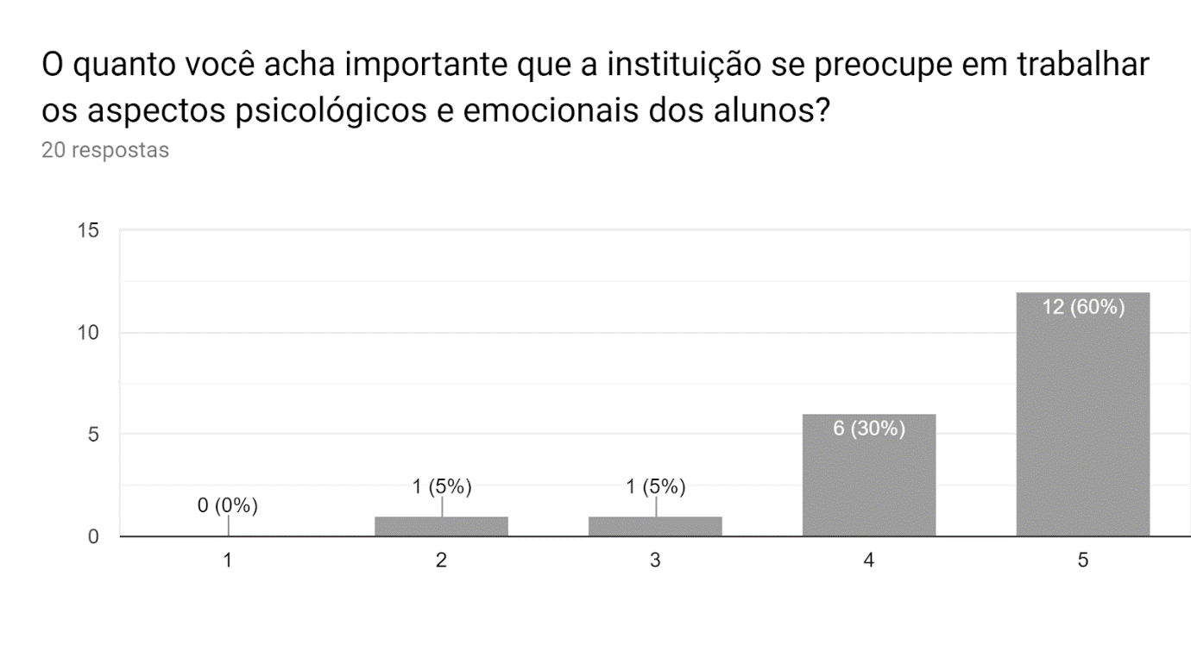

No gráfico acima, é avaliado a questão referente a importância de a instituição de ensino trabalhar os aspectos psicológicos e emocionais dos alunos, tratando-se do terceiro objetivo específico trabalhado: analisar a influência de trabalhar aspectos psicológicos e emocionais no comportamento dos estudantes e o assunto abordado no referencial teórico: psicologia comportamental.

Após a averiguação dos dados coletados, constatou-se que 60% dos estudantes consideram que incrementar e trabalhar as questões psicológicas e emocionais com o incentivo da universidade, possui relevância para sua vida enquanto acadêmica, já que, para muitos, a entrada e permanência na universidade não é um processo simples e estável, pois a adaptação a esse novo ambiente juntamente com a conciliação das ocupações no âmbito pessoal, torna-se um desafio bastante desconfortável.

O sucesso desta adaptação está relacionado à forma como o estudante desenvolve o comportamento e as relações interpessoais construídas no contexto acadêmico, os estudantes devem investir seu esforço no crescimento pessoal, psicológico e emocional a fim de adquirir maior responsabilidade para lidar com as exigências existentes (Teixeira et al., 2008). Esse investimento exige dos estudantes uma grande mobilização interna, pois, devem desenvolver recursos próprios para administrar a vida acadêmica.

Mesmo que os recursos pessoais sejam um fator primordial na adaptação do estudante a essa nova realidade, esse não é o único aspecto a ser levado em consideração quando se pensa em comportamento social e psicológico desses indivíduos, o contexto universitário também é um agente importante nessa formação, incentivar habilidades sociais e comportamentais tais como falar em público, desenvolver inteligência emocional e autoconhecimento, aumentam as chances de interação e adaptação social não somente no contexto acadêmico, mas também nas relações pessoais e profissionais futuras.

**Gráfico 4**

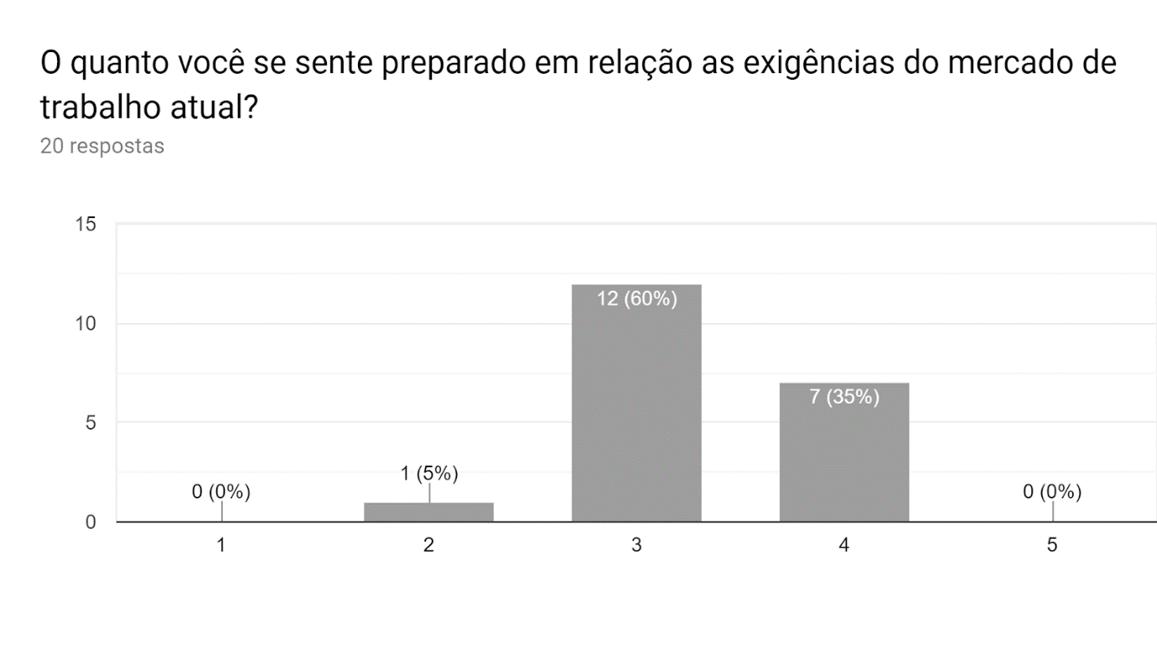

Por fim, a última questão do questionário aplicado aos universitários contempla o último objetivo específico do presente artigo: entender quanto os alunos sentem-se preparados para o mercado de trabalho, tal quesito visa entender como os alunos se sentem em meio a um futuro incerto e competitivo no âmbito empresarial.

Nota-se que, a grande maioria dos universitários sentem-se inseguros em relação ao seu preparo para entrar no mercado de trabalho. Para entender a diferença entre os dois, o desenvolvimento profissional está relacionado ao aumento dos conhecimentos, competências e habilidades que vão ajudar no aprimoramento da carreira, já o desenvolvimento pessoal, trabalha o crescimento em todas as áreas, juntamente com a melhoria contínua nos aspectos: emocional, psicológico, comportamental, familiares e interpessoais.

Estamos em constante evolução mudamos sempre, experimentar, crescer e aprimorar habilidades está inserido na busca do autodesenvolvimento pessoal e profissional, a fim de melhorar nossos conhecimentos buscando melhores resultados em todos os campos de ação da vida.

Visto as informações e dados discutidos neste estudo, pode-se concluir que, é necessário investir o desenvolvimento profissional e pessoal dentro do ambiente acadêmico, pois bem trabalhados, podem ser a diferença na hora da contratação, as empresas visam cada vez mais funcionários que conhecem as suas habilidades e as utiliza com eficiência.

**7. CONSIDERAÇÕES FINAIS**

Desta forma, da maneira em que discutiu-se o tema abordado, é possível concluir que é de suma importância o estudo do desenvolvimento pessoal e profissional do indivíduo. Pois, a partir de estudos como este, podem ser avaliadas com clareza as variáveis que envolvem este assunto, tais como a discussão que põe a universidade como peça fundamental para o desenvolvimento do discente. Durante o processo acadêmico, como foi demonstrado neste estudo, foi possível a percepção que retrata a consciência por parte dos discentes da importância de conhecer e desenvolver suas habilidades e competências, entretanto, estes também possuem a opinião de que as universidades não incentivam, ao ponto de deixá-los tão confiantes e preparados como exige o mercado de trabalho atual.

Além disso, diante dos conceitos teóricos apresentados, foi possível exemplificar a necessidade da avaliação e estudos dos aspectos emocionais e socioculturais envolvendo os discentes e a instituição de ensino, de modo que, visualizou-se a importância deste assunto para o autoconhecimento do indivíduo e a partir de então este disto ser possível a análise e desenvolvimento das aptidões no desenvolvimento profissional. Um ponto a ser trabalhado posteriormente, em outros trabalhos, que foi observado neste é a maneira de como fazer com que os discentes sintam-se mais confiantes e preparados ao fim do processo acadêmico.

Assim, conclui-se que a universidade exerce papel fundamental tanto no processo de formação do discente de maneira profissional como no desenvolvimento pessoal e que as instituições de ensino devem preocupar-se diariamente com a construção do perfil de cidadão exigido no mundo atual.

**REFERÊNCIAS**

ABED, A. **O desenvolvimento das habilidades socioemocionais como caminho para a aprendizagem e o sucesso escolar de alunos da educação básica.**São Paulo: UNESCO/MEC, 2014

BRASIL (2000). **Documento Básico – ENEM**. Brasília: Imprensa Oficial.

BRASIL. Ministério da Educação. Instituto Nacional de Estudos e Pesquisas Educacionais Anísio Teixeira. **Exame Nacional do Ensino Médio** (Enem): fundamentação teórico-metodológica. Brasília: MEC/INEP, 2005.

CALVOSA, M. **Criar Valor ao Liderar Novas Gerações em Ambientes Corporativos.In: Liderança Estratégica.** M. Calvosa. Apostila de Pós-Graduação: São Paulo: HSM, 2012.

DESAUNIERS, Julieta Beatriz Ramos. (1997) - Formação, competência e cidadania. In: Revista Educação & Sociedade. São Paulo: CEDES. Nº60.

GOLEMAN, D. **Trabalhando com a inteligência**. Rio de Janeiro: Objetiva, 1999. Disponível em: < [https://books.google.com.br/books/about/Trabalhando_com_a_intelig%C3%AAncia_emociona.html?id=xYcqzxlHoIC&printsec=frontcover&source=kp_read_button&redir_esc=y#v=onepage&q&f=false](https://books.google.com.br/books/about/Trabalhando_com_a_intelig%C3%AAncia_emociona.html?id=xYcqzxlHoIC&printsec=frontcover&source=kp_read_button&redir_esc=y%23v=onepage&q&f=false)>. Acesso em: 14 mar. 2018.

HIPÓLITO, J. A M. **Administração Salarial:** remuneração por competência como diferencial competitivo. São Paulo, Atlas, 2001.

LAZZAROTTO, Elizabeth Maria. Competências essenciais requeridas para o gerenciamento de unidades básicas de saúde. 2001. 140f. Dissertação (Mestrado em Engenharia de Produção) – Universidade Federal de Santa Catarina, Florianópolis.

LIMA, Valéria Vernaschi. Competência: distintas abordagens e implicações na formação de profissionais de saúde. Interface – Comunicação, Saúde e Educação. São Paulo, v. 9, n.17, p.369-79, mar.ago., 2005.

MAYER, J. D., & Salovey, P. (2007). ¿Qué es la inteligencia emocional? In J. M. M., Navas, & P. F., Berrocal. (Coord.). Manual de inteligencia emocional. (pp. 25-45). Madrid: Anaya. (Originalmente publicado em 1997)

MERSINO, A. **Inteligência emocional para gerenciamento de projetos**. Tradução do original: Emotional Intelligence for Project Managers por Roger Maioli dos Santos. São Paulo: M.Books, 2009.

NACIF, P; CAMARGO, M. **Desenvolvimento de Competências Múltiplas e a Formação Geral na Base da Educação Superior Universitária**. Disponível em <<http://portal.mec.gov.br/dmdocuments/universidade_reconcavobaiano.pdf>>. acesso em 10 de agosto de 2019.

PERRENOUD, P. MAGNE, B. C. **Construir: as competências desde a escola**. Porto Alegre: Artmed, 1999.

REVISTA EXAME<<https://exame.abril.com.br/negocios/dino/busca-pelo-estagio-exige-preparacao-e-qualificacao-de-candidatos/>> em: 17 ago. 2018

REVISTA EXAME <<https://exame.abril.com.br/carreira/10-competencias-que-todo-professional-vai-precisar-ate-2020/>> 13 mar. 2019

REVISTA CORREIO BRAZILIENSE <<https://www.correiobraziliense.com.br/app/noticia/eu-estudante/trabalho-e-formacao/2019/04/03/interna-trabalhoeformacao-2019,746493/jovens-tem-mais-dificuldade-para-conseguir-emprego-e-mais-chance-de-se.shtml>> 03 abr. 2019

TANGUY, L. Competências e integração social na empresa. In: ROPÉ, F., TANGUY, L. (Orgs.). **Saberes e competências:** o uso de tais noções na escola e na empresa. Campinas : Papirus, 1997. p. 167-200.

TEIXEIRA, M. A. P., Dias, A. C. G., Wottrich, S. H., & Oliveira, A. M. (2008). **Adaptação à universidade em jovens calouros**. Psicologia Escolar e Educacional, 12(1), 185-202

WEISINGER, Hendrie. **Inteligência Emocional no trabalho:** como aplicar os conceitos revolucionários da I.E. nas suas relações profissionais, reduzindo o estresse, aumentando sua satisfação, eficiência e competitividade. Rio de Janeiro: Objetiva, 2001.